MATEMATIKA – ZVM zadanie od 16.3. do 20.3. 2020

Opakovanie geometrických tvarov
Básničky: Trojuholník, tak to býva len tri strany pred nami skrýva.
Len tri strany a tri rohy, nemá ruky ani nohy.
Štvorec, vravia všetci známi, má vždy presne štyri strany.
Jeden, dva, tri, k tomu štyri, rovnaké sú moji milí.
Kruh, môj malý kamarát, stále sa chce so mnou hrať.
Dokola sa stále točí, ako ja na kolotoči.
Obdĺžnik má štyri strany, spočítaj ich spolu s nami.
Dve sú dlhé a dve krátke, povedz to aj kamarátke.

Určiť správny tvar

Určovanie člena prvý – posledný, vpredu - vzadu, hneď pred - hneď za, pred - za
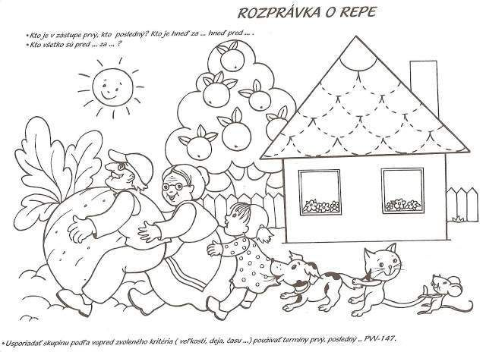
Opakovanie farieb
Priradiť číslo 1-2, alebo počet bodiek k súboru podľa počtu prvkov

Vyhľadávať rovnaké obrázky / čísla PEXESO
 | 1 | 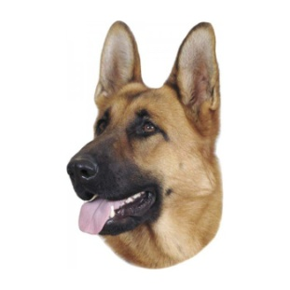 | 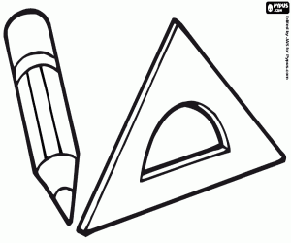
2 |  | 2
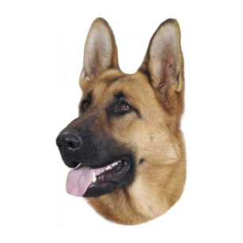 |  | 1

